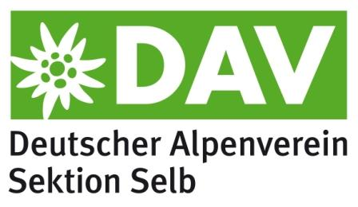
Sektion Selb des
Deutschen Alpenvereins (DAV) e. V.

Anmeldung zur Sektionstour

Kennwort: ………………………………………………………

Zur der Sektionstour vom …………………… bis ……………………. melde ich mich mit Person(en) verbindlich an.

Die Teilnehmergebühr in Höhe von € übergebe ich hiermit in bar.

Mir ist bekannt, dass die Teilnehmergebühr an die Sektion fällt, falls ich von der Tour zurücktrete. Dies gilt jedoch dann nicht, wenn ich einen Ersatz-Teilnehmer beibringen kann.

Bergsport ist eine Gefahrensportart. Jeder Teilnehmer einer Sektionsführungstour ist sich der vorhandenen Risiken bewusst. Ich erkenne deshalb an, dass der verantwortliche Tourenleiter und die Sektion Selb von einer Haftung freigestellt werden, die über den im Rahmen der Mitgliedschaft des DAV sowie für die ehrenamtliche Tätigkeit bestehenden Versicherungsschutz hinausgeht. Ausgenommen ist eine Haftung für Vorsatz und grobe Fahrlässigkeit.

Selb, (Unterschrift)

Hiermit erkläre ich mich einverstanden, dass die von mir während der Sektionstour angefertigten Bild-, Film- und Tonaufnahmen

für die publizistische Nutzung in Printmedien (z.B. Mitteilungsblatt, Flyer)
für die Veröffentlichung auf der Internetseite der Sektion bzw. auf den
Facebook-Seiten der Sektion bzw. der Kletterer

unentgeltlich, ohne jede zeitliche, örtliche und inhaltliche Einschränkung in unveränderter Form verwendet werden dürfen. Die Namensnennung der Person steht im Ermessen der Sektion.
Nebenabreden wurden nicht getroffen.

Selb, (Unterschrift)

